# 興利製麵家问题清单0704

1. 新建一商品资料，填写除了辅助属性的tab信息，点击保存没有反应；再次点击编辑修改时候，资料都是空白的，刷新后再点修改可以。 建议保存成功后可以关闭新增的窗口

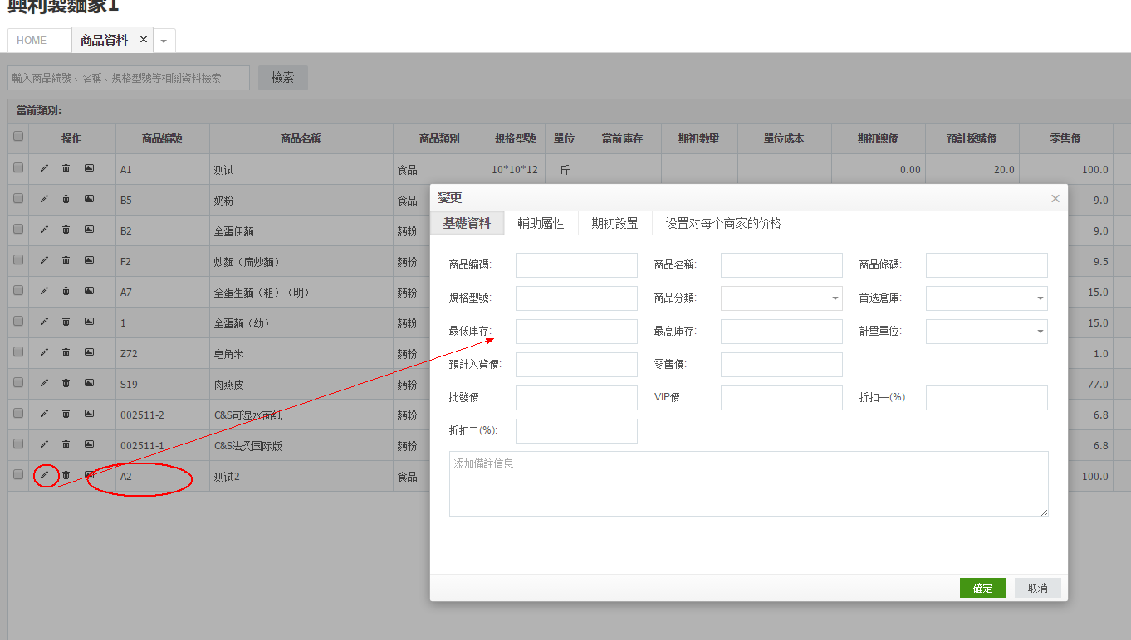

1. 新增计量单位后，窗口仍停留，建议添加成功后关闭窗口

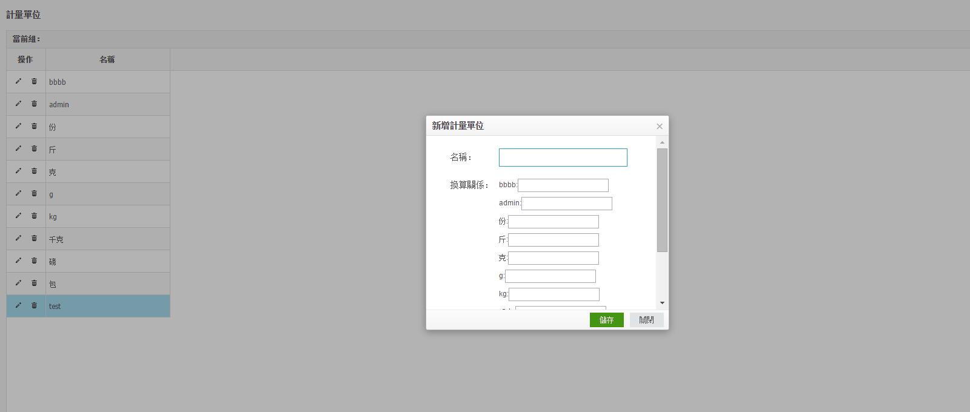

1. 通过出货单查询列表新增出货单，对应客户没有出现对应的价格，价格是商品对应每个商家价格，不是零售价格，如果没有对应价格才是零售价格。当再次切换客户的时候，没有更新对应的价格

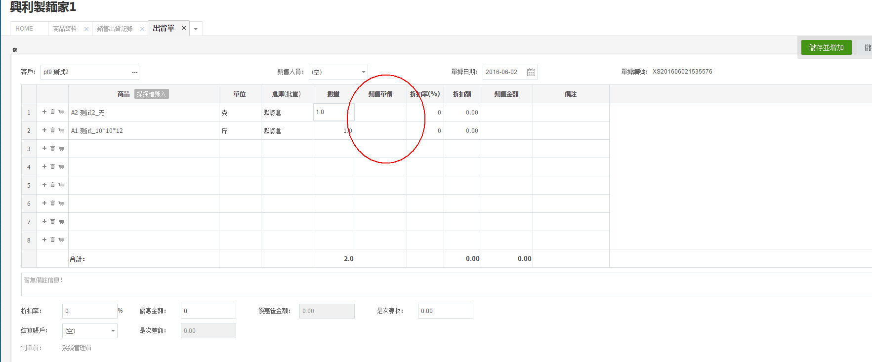

1. 出货单里商品选择其他单单位后，估计没有换算成功，商品资料库存没有变化。

换算根据计量单位，再扣除相应标注单位的库存。

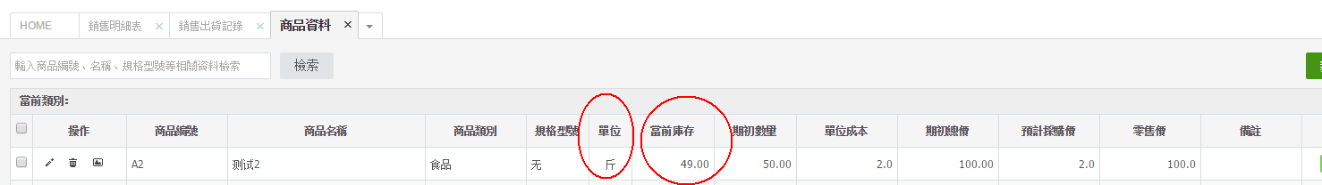

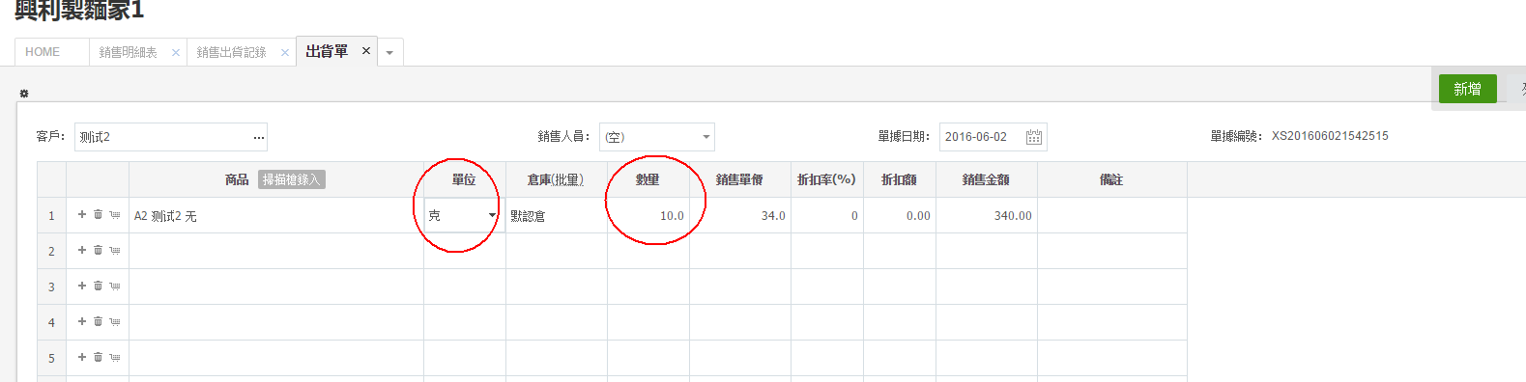

1. 新增商品不成功，点击储存按钮无反应，有时候可以，有时候不行，当都填写了tab，保存都没有反应

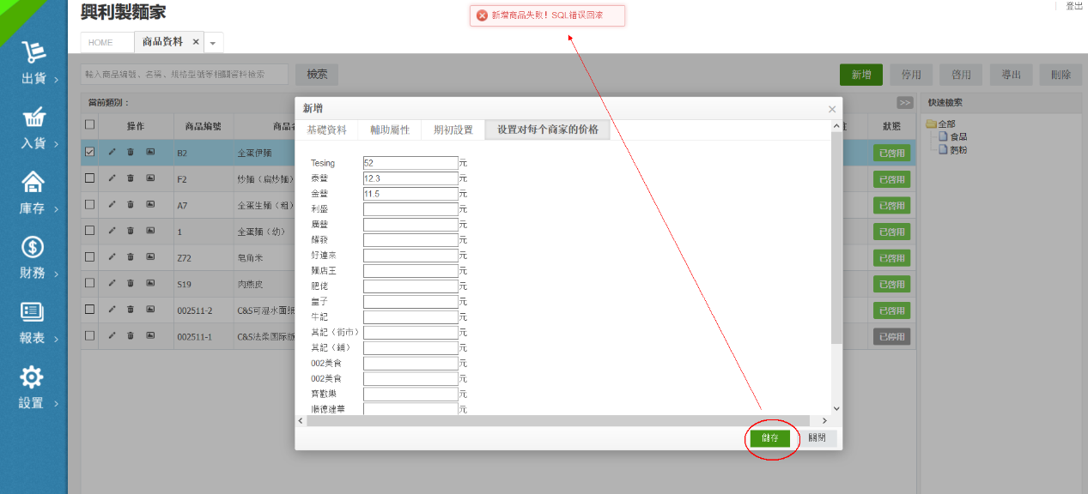

1. 填写出货单后，销售查询没有查询到单，查询的单里面的商品都是固定一样了，客户信息也是。订单查询后，里面的商品改变了，不是原来的商品，价格和信息都不对

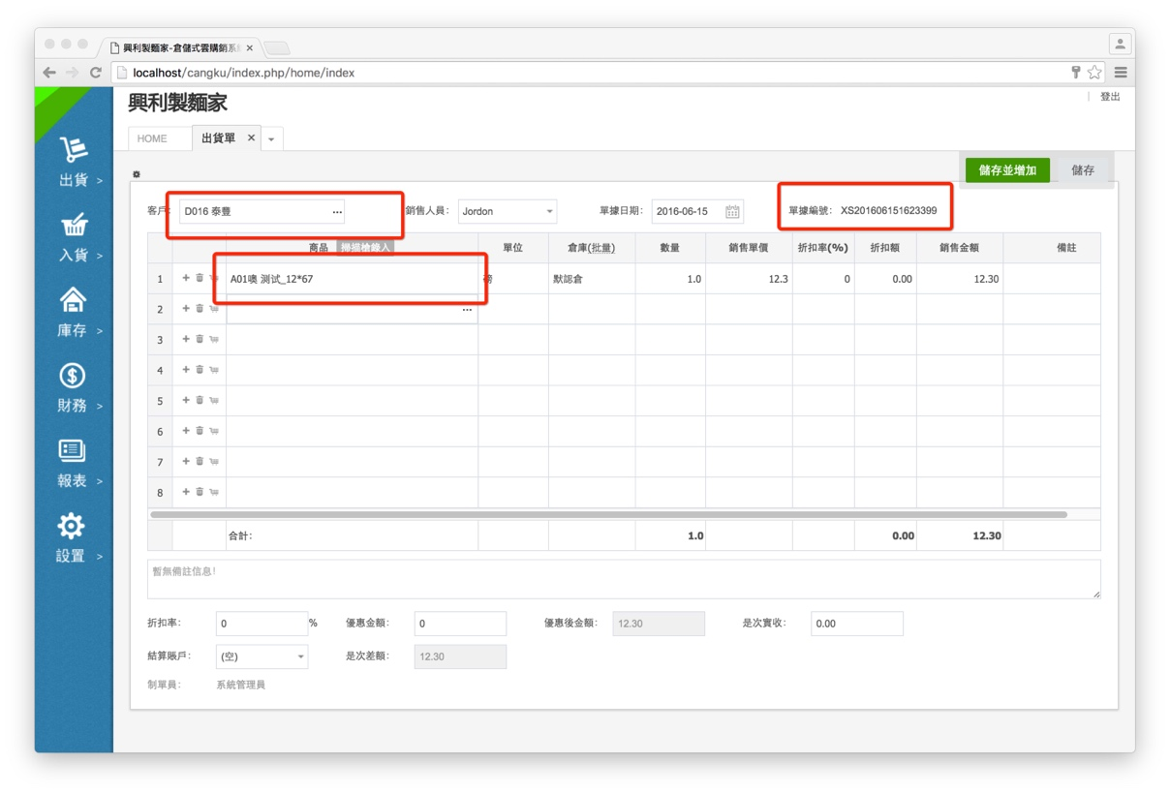

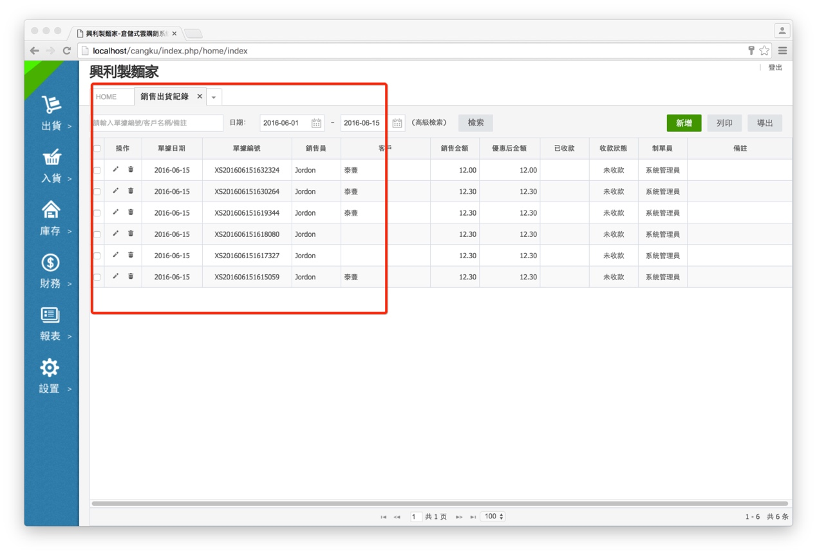

8．打印的时候客户名称显示不全

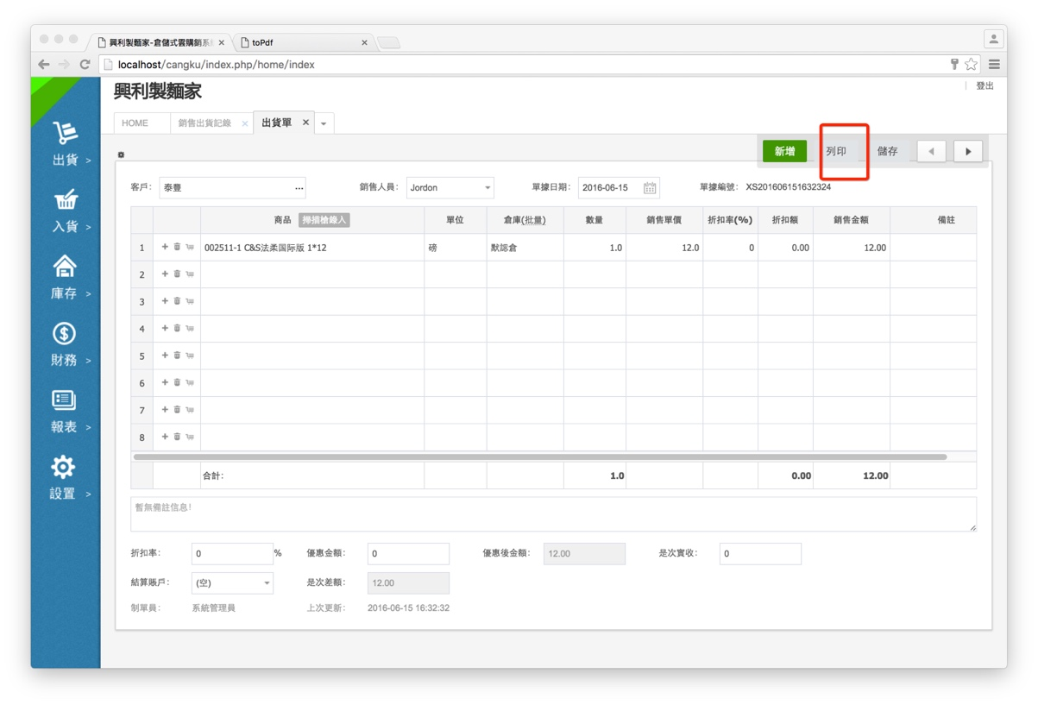

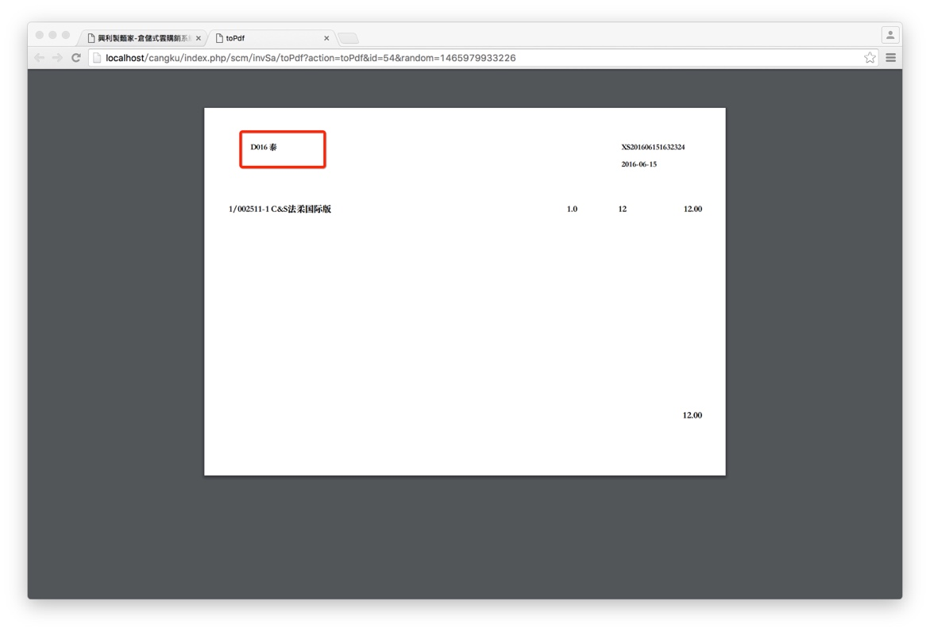

1. 出货单，当已经选择好客户和商品后，再次切换客户，商品资料价格没有刷新。

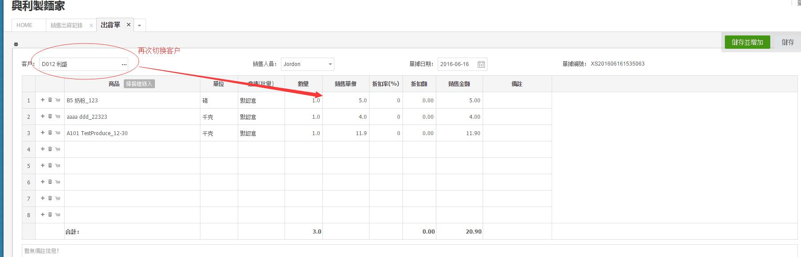

1. 新增计量单位后使用，有段时间出货单无法新增，提示错误

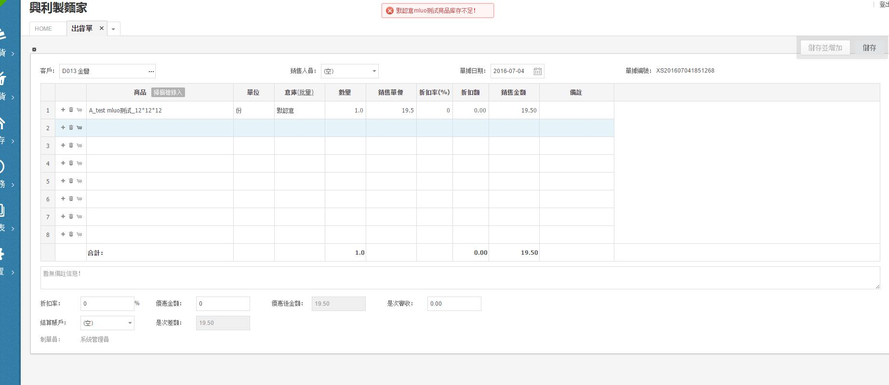

1. 销售出货记录和销售退货记录，高级搜索增加按 客户 筛选。

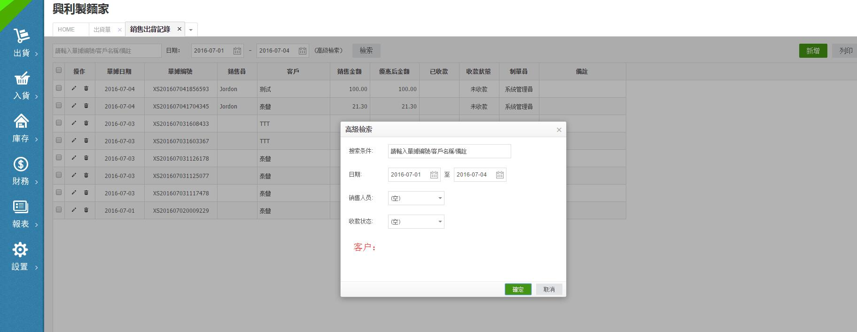

12 修改现有销售单，输入是次實收金额（全额或者部分额），销售记录仍为未收款，估计没有刷新，高级检索几次就有刷新

